Caro fornecedor,
Mais do que realizar um evento, o Fórum Eventos 2026 reafirma o compromisso de liderar pelo exemplo, colocando a gestão ESG no centro de suas decisões, práticas e conteúdo.
Mais um ano em parceria com a Evento Sustentável®, estamos construindo uma jornada que vai além da operação: queremos reduzir impactos, gerar valor positivo e inspirar um novo padrão para o setor de eventos. Esse compromisso só se torna realidade com a participação ativa de cada parceiro — e você é parte fundamental dessa transformação.
ESTE É UM CONVITE À AÇÃO!
Cada escolha, cada processo e cada atitude durante o evento têm o poder de contribuir para um resultado coletivo mais responsável e consciente. Ao longo deste material, você encontrará orientações práticas para integrar a sustentabilidade às suas atividades — não como obrigação, mas como oportunidade de evolução e protagonismo.
Durante todas as etapas — montagem, realização e desmontagem — adotaremos a coleta seletiva de resíduos como prática essencial. A correta separação dos materiais por sua equipe será decisiva para o sucesso dessa iniciativa e para o alcance dos nossos objetivos ESG.
Assumimos, juntos, o desafio de fazer diferente e melhor.
Engaje sua equipe. Incorpore as práticas. Seja protagonista.
Vamos construir juntos um evento que deixa legado. 💚🍃
Abraços,
Equipe Fórum Eventos

ORIENTAÇÕES QUANTO AO PROJETO DE ESG DO FÓRUM EVENTOS 2026.
- TRANSPORTE DE MATERIAIS E PRODUTOS

- Racionalize o transporte de sua equipe com um sistema de caronas e otimize o transporte de materiais;
- Analise a quantidade de embalagens no transporte de materiais e reduza o que for possível. Tente o quanto possível reutilizá-las e dê preferência às embalagens recicláveis;
- MONTAGEM, CENOGRAFIA E DECORAÇÃO DO ESTANDE

- Utilize materiais com caraterísticas de “desmontabilidade” e/ou com potencial de reaproveitamento;
- Estimule a utilização de materiais reciclados, recicláveis ou reaproveitáveis; Oriente sua equipe a realizar o descarte correto e adequado dos materiais.
- Durante a realização do evento haverá lixeiras de “Coleta Seletiva” em 2 níveis: “Reciclável” e “Não Reciclável” distribuídas pelo pavilhão;
- Dê preferência a madeiras certificadas FSC;
- Para a segurança da sua empresa e de seus colaboradores, durante a montagem e desmontagem exija que sua equipe utilize Equipamentos de Proteção Individual (EPI) para evitar acidentes;
- Evite materiais adesivados para envelopar o estande;

- CONSUMO DE ENERGIA ELÉTRICA

- Tente utilizar equipamentos (projetores, monitores de TV, computadores, impressoras, frigobar etc.) com maior eficiência energética. Os de classe “A” são mais sustentáveis e consomem menos energia, e os de classe “G” são menos sustentáveis e consomem mais energia;
- Na iluminação de ambiente ou cênica opte por iluminação LED;
- A&B

- Oriente, treine e engaje sua equipe quanto ao projeto de sustentabilidade do evento;
- Utilize materiais reutilizáveis ou recicláveis;
- Utilize de equipamentos com alta eficiência energética;
- Opte por fornecedores locais de comida e bebida – quanto mais local, melhor!;
- Opte por comidas da época e alimentos de fontes sustentáveis;
- Evite deixar equipamentos elétricos, ou torneiras ligadas quando não em uso;
- Não jogue restos de alimentos nas pias, nem óleo de fritura. (informe-se sobre o descarte correto);
- Utilize preferencialmente detergente biodegradável;
- Colabore com a coleta seletiva de resíduos fazendo o descarte de forma adequada:
recicláveis, orgânicos e comum;

- ASPECTOS SOCIAIS

- Tanto na contratação de mão-de-obra como em relação aos visitantes, esteja atendo às questões de respeito, diversidade e inclusão social;
- Priorize aspectos de acessibilidade;
- Engaje sua equipe no comprometimento com os princípios de sustentabilidade;
- Pratique princípios éticos e de responsabilidade socioambiental;
- Procure trazer representatividade em suas iniciativas de interação social. Isso vale também para todos os aspectos da comunicação (imagens e textos);
- Seja inclusivo também com os profissionais multigerações. Importante dar acesso, atrair e provocar a revolução do público mais jovem, mas da mesma forma representar e receber bem o público 50+;
- Abrace as diferenças não só nos serviços de montagem ou infra-estrutura de seu projeto, mas também no palco e na estratégia de seus negócios;
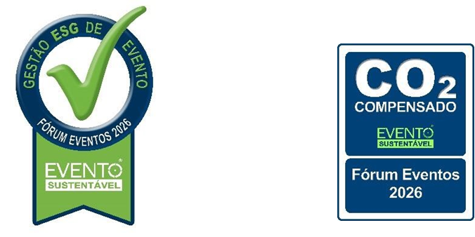
O Grupo Conecta Eventos e o Fórum Eventos 2026, comprometidos com o processo ESG, agradecem a sua adesão. 💚🍃

